学生成绩管理系统

# 也可以看Readme.md文件，算是制作时的笔记
最终成果在Qt展示，运行main.py即可
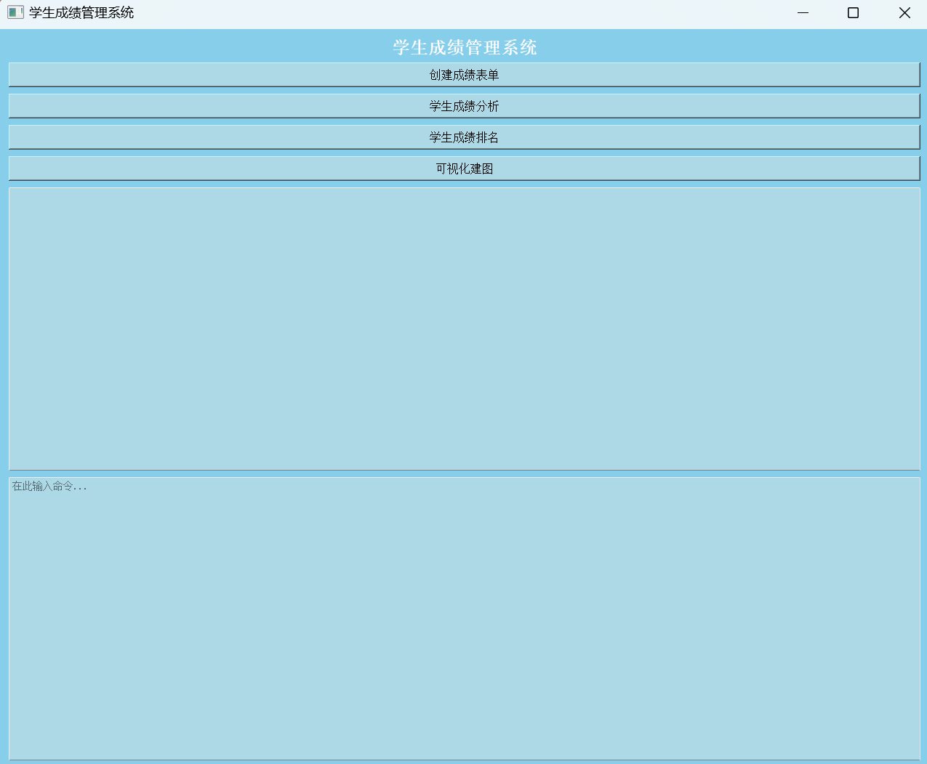
4.3需要先后输入“3”,“数学” <-指任意科目 ，输入栏没有文字显示是正常现象
以下分别介绍几个python文件的内容和功能：

任务一、build_score.py
使用一个元组将人名初始化，之后随机选择20个不重复学生名字，
利用random包对应生成七科成绩：
语数英：均值105，标准差15，范围[0, 120]
物化生地：均值85，标准差15，范围[0, 100]
导出的excel文件命名为student_scores.xlsx
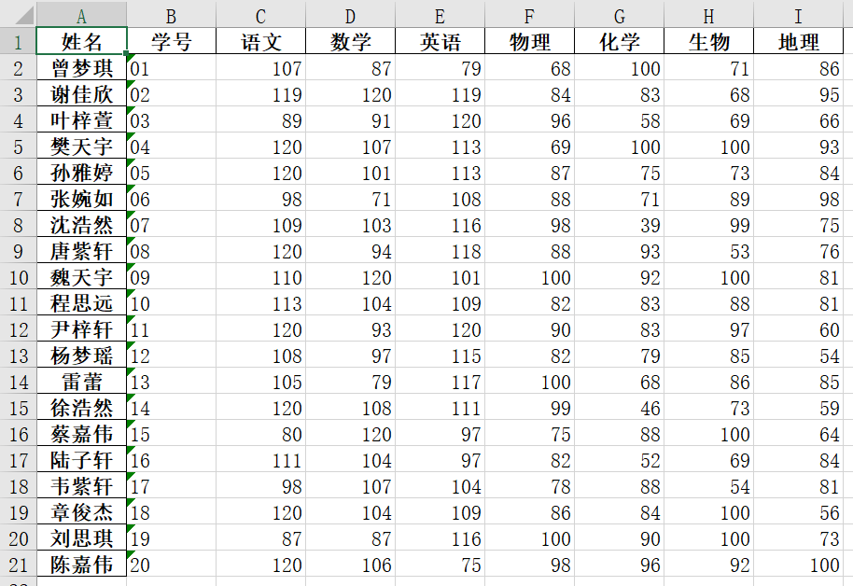

任务二 、score_analysis.py
这里利姓名为索引读取一中创建的数据，之后是常规数据分析，
出现过的所有分数(分数相同者只计一次)、最高分、最低分、平均分。
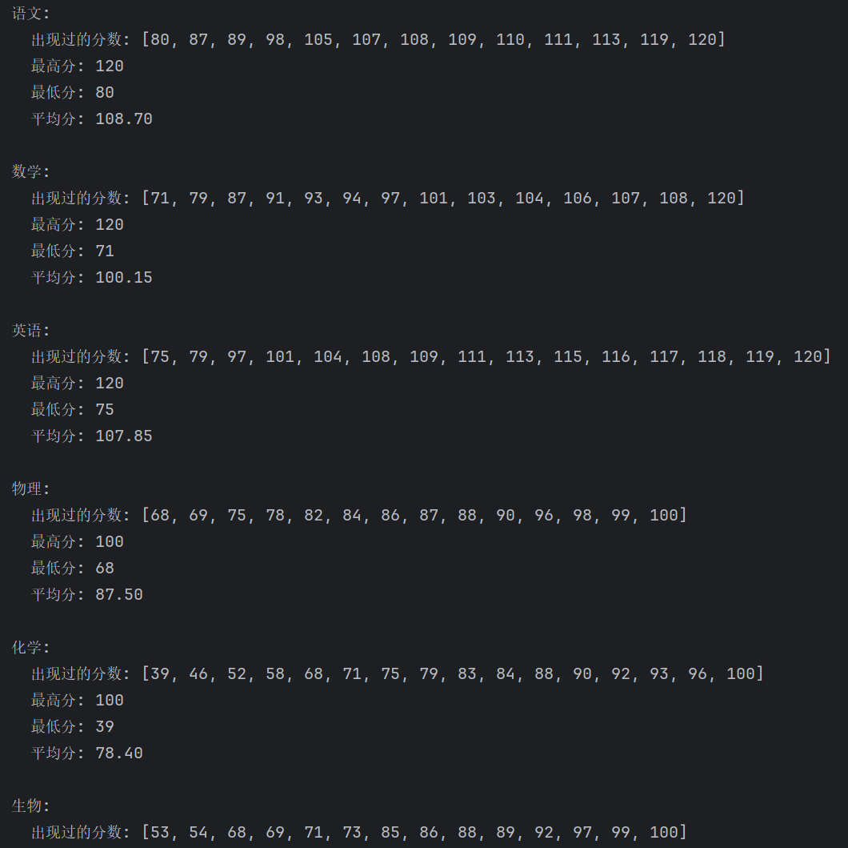

任务三、student_analysis.py
任务三设计为重新读取build_score中生成的数据，
为解决每科总分不一致的问题，先给出总分最高的学生，
后将成绩换算为百分制后比较加权平均分
.rank 排名 .extend 使每科成绩后紧跟其排名 .sort 降序排序
导出的excel文件命名为student_ranks.xlsx
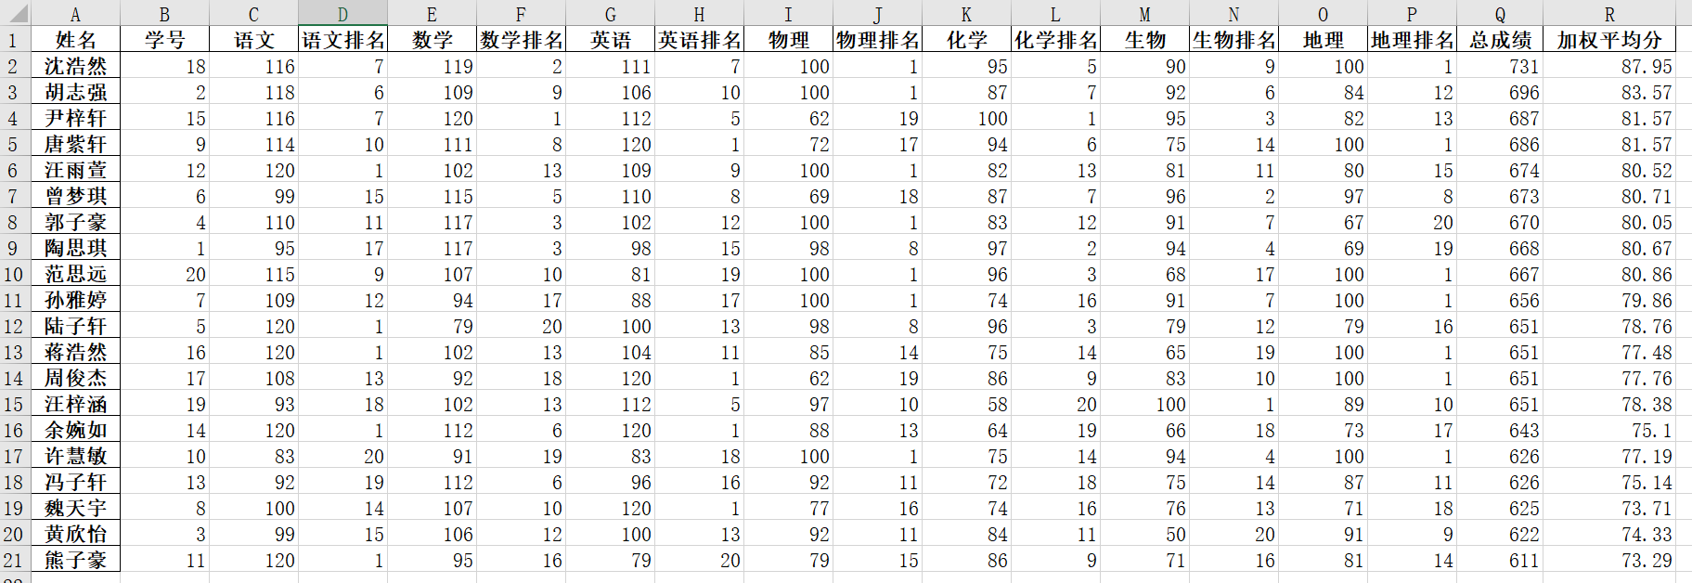

任务四、Visualization.py
首先解决matplotlib不支持中文的问题
plt.rcParams['font.family'] = 'SimHei'
由于需要大量绘图，考虑先构造函数完成例如一科饼状图、箱型图等，最后再集成，
同时加入了总成绩，加权平均分的考量，以九宫格形式输出
用户可输入数字获得想要的数据：
具体图形列表如下：
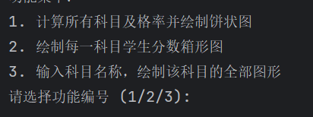
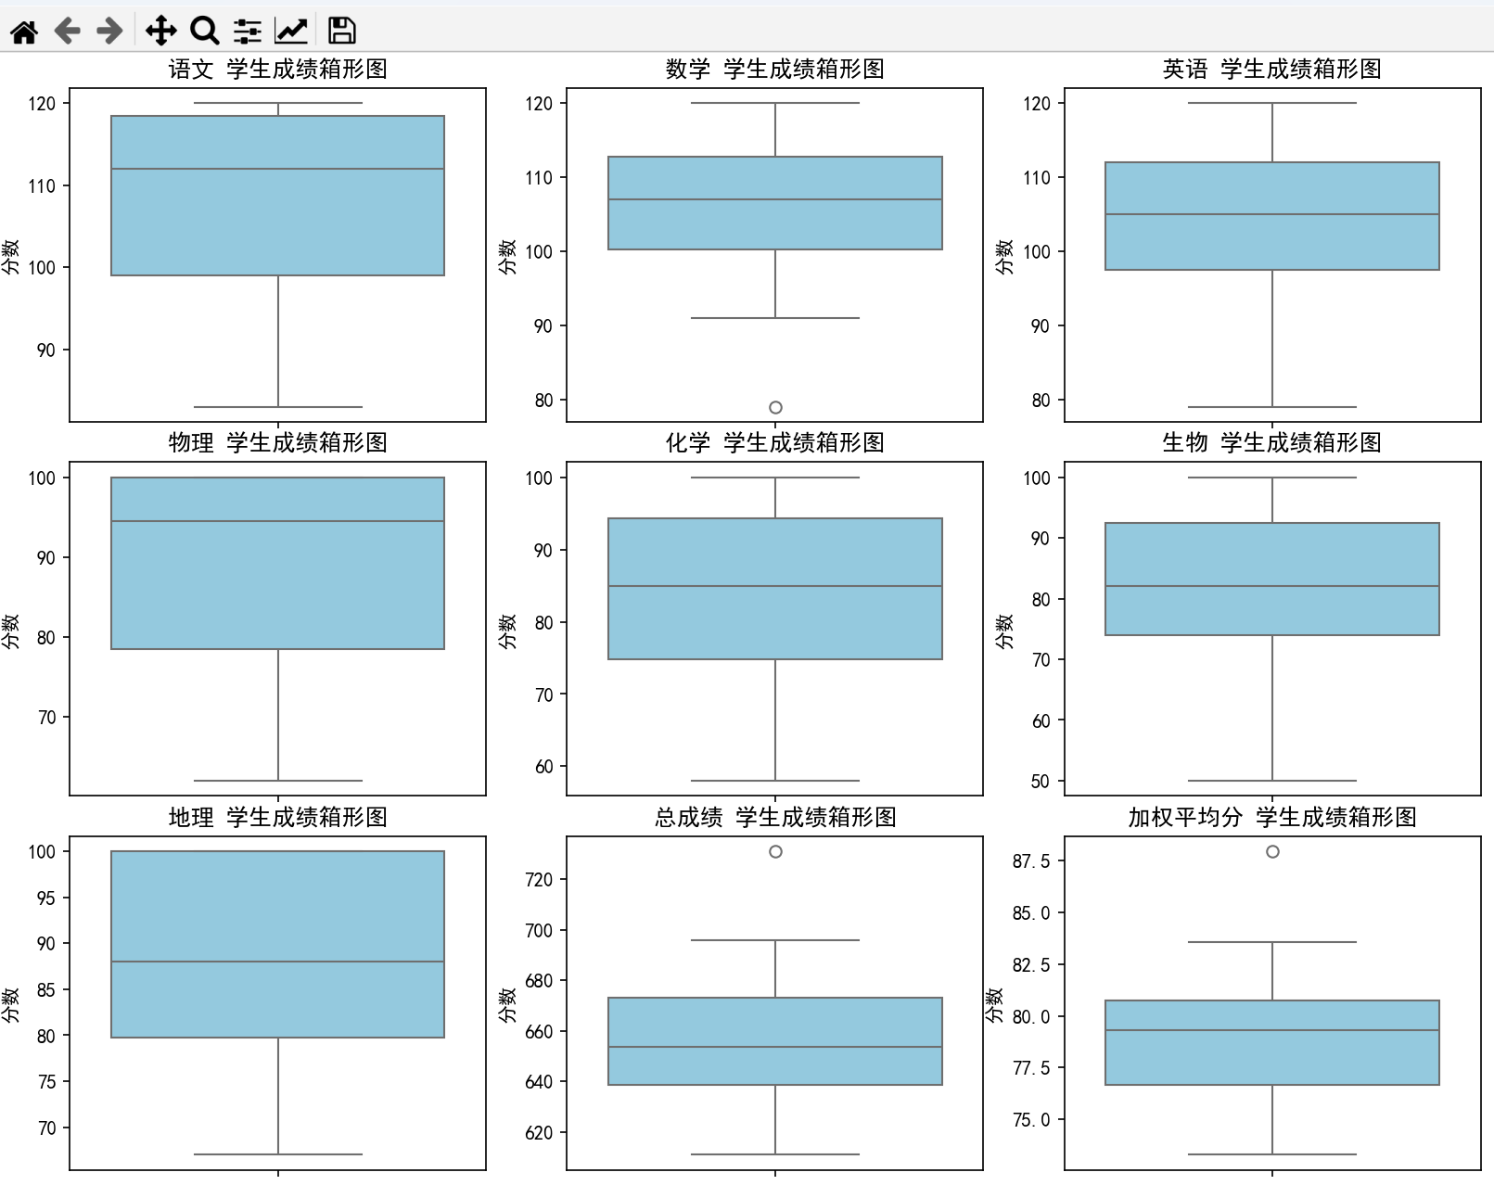
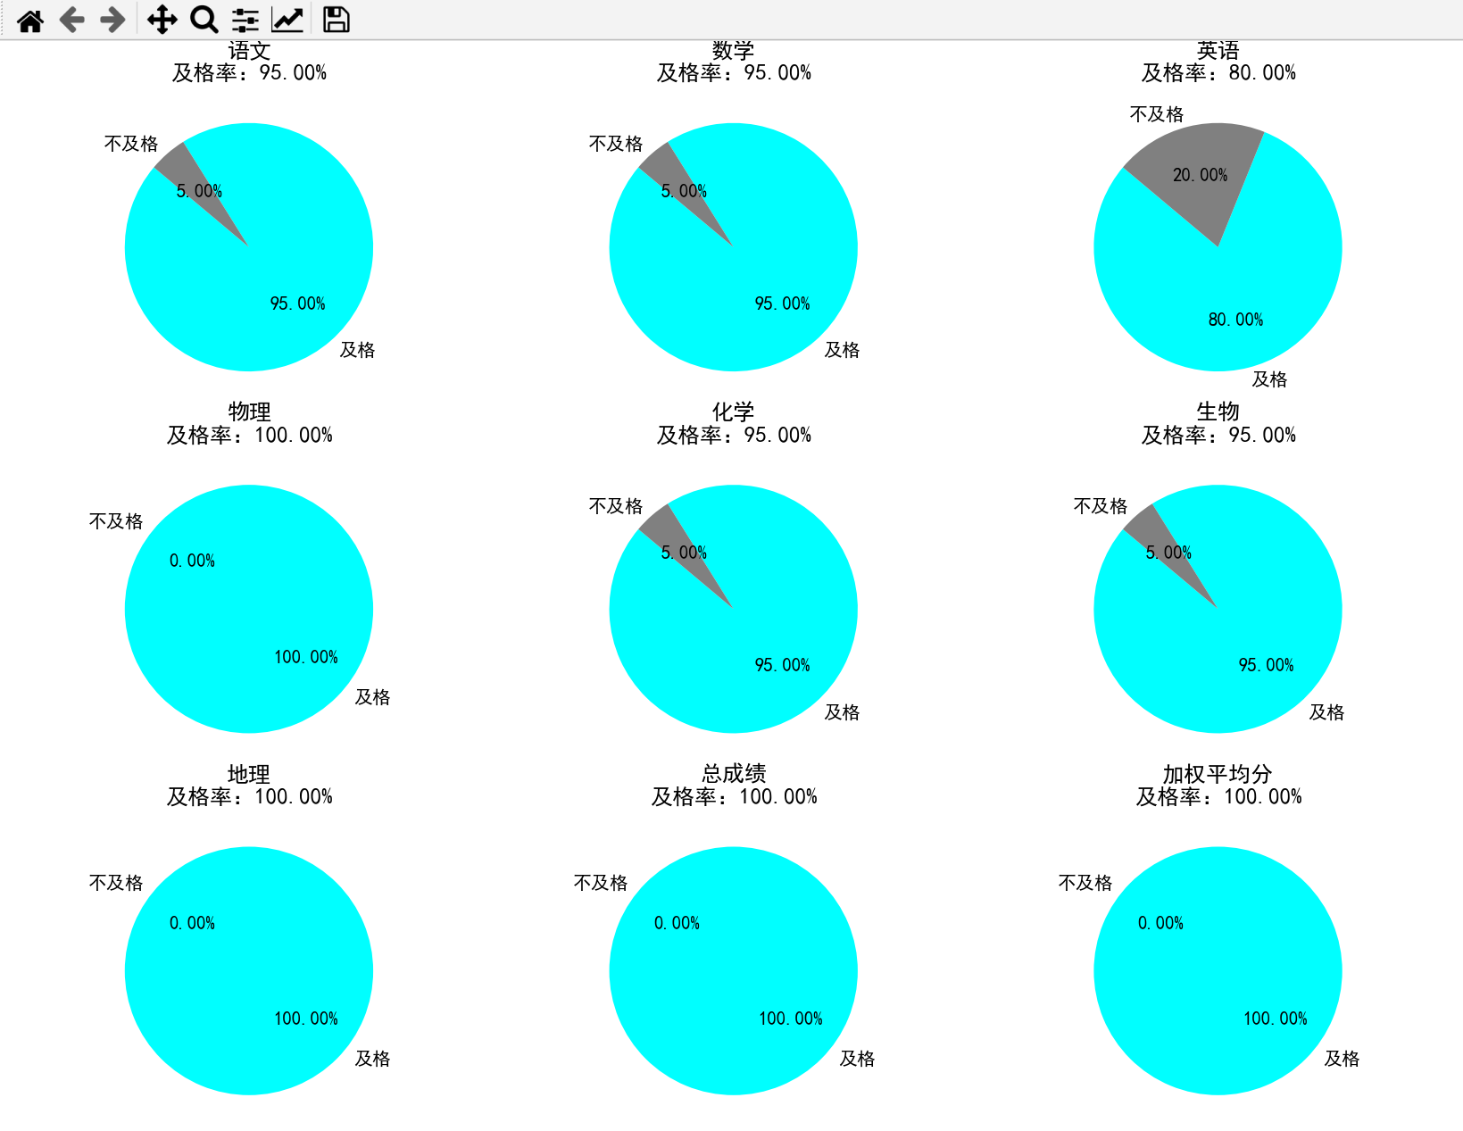
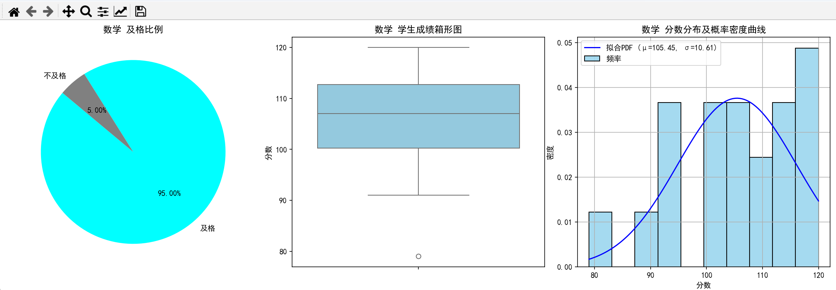
做到这里其实应该提升部分科目难度，比如降低数学的均值，以符合真实情况。

